**Séance 1** : Comment la peinture parvient-elle à raconter des histoires ?

**Pour nourrir l’entretien sur *Thérèse Desqueyroux* (et *La princesse de Clèves)***

**Argument 1** : le roman de Mauriac invite à réfléchir sur **le processus de création**. Il n’y a **pas de création ex nihilo (à partir de rien).** Une œuvre contient en elle d’autres œuvres.

►Le roman de Mauriac s’inspire à la fois **d’une œuvre littéraire (*Mme Bovary* de Flaubert**) et de **faits divers** (l’affaire Canaby et celle de la séquestrée de Poitiers).

►Mme de La Fayette s’inspire de la **littérature précieuse de son temps** (les romans de **Mlle de Scudéry** par exemple), des ***Maximes* de La Rochefoucauld**.

► Les peintres aussi puisent leur inspiration dans d’autres œuvres : **Rembrandt** s’inspire de **l’Ancien testament** (l’histoire de Samson et Dalila), **Delacroix** s’inspire de l’œuvre de l’écrivain **Dante, *La divine Comédie***, et **Corot** s’inspire du **mythe d’Orphée et d’Eurydice**.

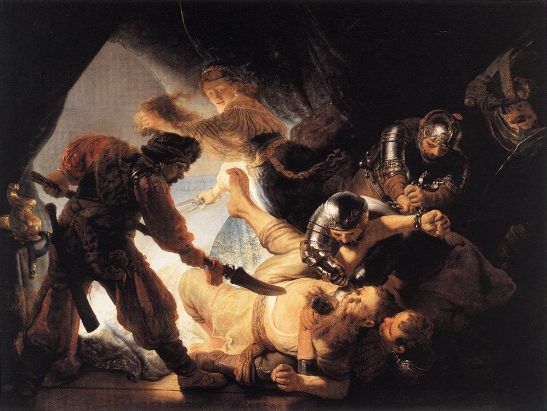

Rembrandt, *L’aveuglement de Samson* (1636)

**Argument 2 :** le thème **de la trahison** est omniprésent dans les œuvres étudiées. Mme de La Fayette et Mauriac livrent aux lecteurs des **monologues intérieurs, des cas de conscience**. La Princesse de Clèves **se refuse** à trahir son mari. Thérèse D. succombe à la tentation **et passe à l’acte.** Le tableau baroque de Rembrandt permet de mettre en image la violence de cette trahison. On y voit Dalila participer à l’arrestation de Samson. Aux **combats intérieurs** évoqués par les romanciers répond le **combat physique** peint par Rembrandt. La **victime au centre du tableau** est **l’homme**, Samson. La victime **au centre des œuvres de Mauriac et La Fayette** est la **femme**.

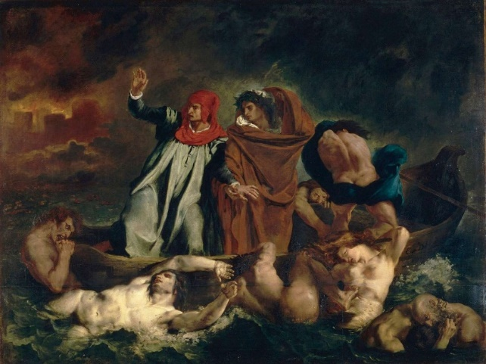

Delacroix, *La barque de Dante* (1822)

**Argument 3** : La **question du pécher et de la culpabilité** est au centre de l’œuvre de Mauriac. Thérèse est un personnage qui balance sans cesse entre le bien et le mal. L’auteur ne parvient pas à décider si elle **parviendra à sauver son âme**. Le tableau de Delacroix montre **les pécheurs condamnés aux enfers qui tentent de se sauver (sauver leur « vie » et sauver leur âme**) en grimpant sur la barque de Dante et Virgile. Il montre ainsi **l’horreur des âmes damnées**. Ce tableau permet ainsi d’illustrer une des grandes problématiques de l’œuvre de Mauriac, celle du **salut de l’âme.**

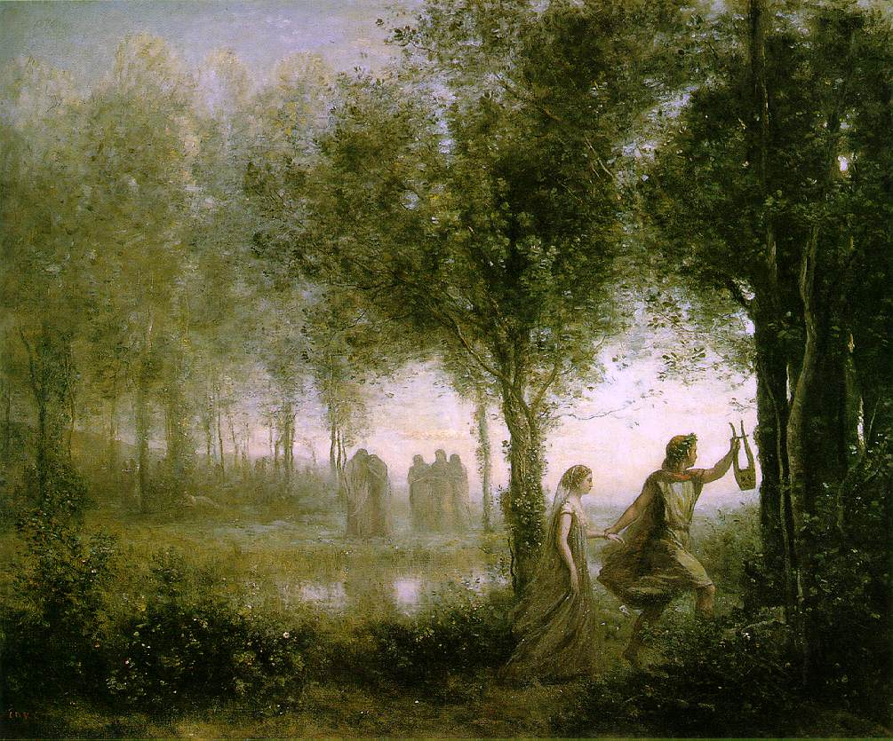

Corot, *Orphée ramenant Eurydice des Enfers* (1861)

**Argument 3 :** Le mythe d’Orphée et Eurydice **éclaire** la lecture des **deux romans étudiés.** On peut voir **la fin du roman de Mauriac** comme **une réécriture du mythe**:Bernard arrache Thérèse aux enfers d’Argelouse et la mène à Paris où elle est enfin libre. Mais c’est une réécriture **pessimiste**, l’amour entre les deux personnages est absent. **Aucun des deux ne se comprend**.

On peut aussi voir la **fin de la *Princesse de Clèves*** comme une réécriture de ce mythe. Le duc de Nemours vient chercher celle qu’il aime pour l’arracher à son couvent. Mais la princesse refuse. L’amour est bien présent entre les deux personnages mais la **méfiance de l’héroïne envers l’amour et les hommes l’emporte sur les sentiments**.

Alors que Corot insiste sur le couple marchant main dans la main, les deux romanciers insistent sur l’impossibilité du couple, faute d’amour ou de confiance.

**Séance 2** : Dans quelle mesure la photographie surréaliste révèle-t-elle le caractère fascinant du monde qui nous entoure ?

**Pour nourrir l’entretien sur Rimbaud, *les Cahiers de Douai* (et l’œuvre d’Apollinaire, *Alcools*)**

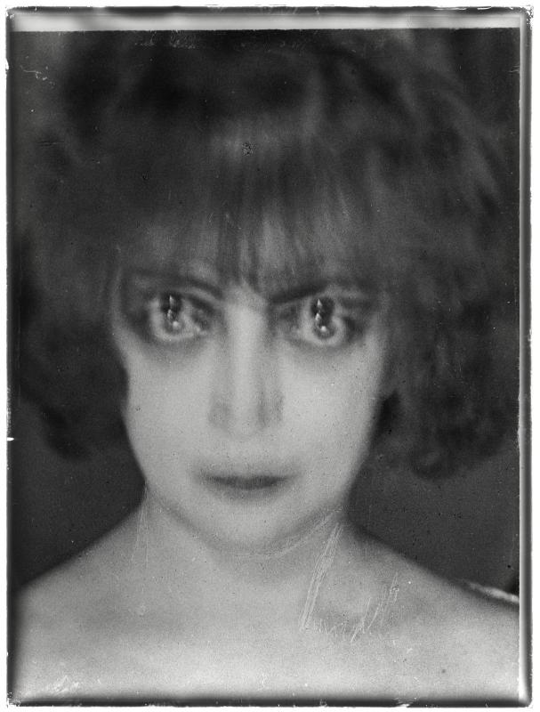

Portrait de la marquise de Casati (1922)

**Regarder la vidéo !**

[**https://www.youtube.com/watch?v=JVcUutRsD6w**](https://www.youtube.com/watch?v=JVcUutRsD6w)

**Argument 1** : l’œuvre photographique de Man Ray permet **d’éclairer la quête d’inconnu des symboliste et la tentative des surréalistes de s’extraire du carcan de la raison**.

La photographie met en avant les yeux de la marquise, traditionnellement présentés comme les **portes de l’âme**. Il s’agit de **faire surgir l’inconscient**. « Vous avez photographié mon âme » dira la comtesse à Man Ray.

On peut penser au poème Ophélia de Rimbaud qui évoque une **femme en proie à des visions** :

« Ciel ! Amour ! Liberté ! **Quel rêve, ô pauvre Folle** !

Tu te fondais à lui comme une neige au feu :

**Tes grandes visions étranglaient ta parole**

-**Et l’Infini terrible effara ton œil bleu** ! »

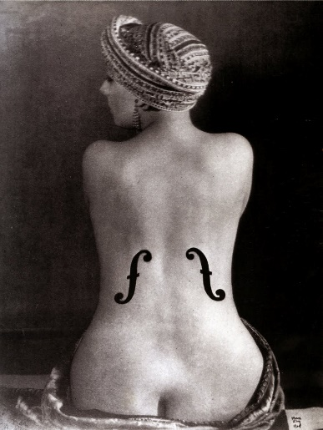

Man Ray, *Le Violon d’Ingres* (1924)

**Regarder la vidéo !**

[**https://www.youtube.com/watch?v=VEepM75Qz3g**](https://www.youtube.com/watch?v=VEepM75Qz3g)

**Argument 2** : la photographie de Man Ray nous invite à **voir le monde autrement**. Le dos d’une femme devient ainsi un **instrument de musique, violon ou violoncelle**. Il **associe ainsi la beauté visuelle à la beauté sonore**. Ces associations originales, parfois mystérieuses sont le propre du symbolisme (qui use de la **synesthésie**) et du surréalisme.

On trouve ainsi chez **Rimbaud** : « Mes étoiles au ciel avait un doux frou-frou » (*Ma Bohème*)

Chez **Apollinaire** : « C’est la lune qui cuit comme un œuf sur le plat » (*A la fin les mensonges ne me font plus peur*)

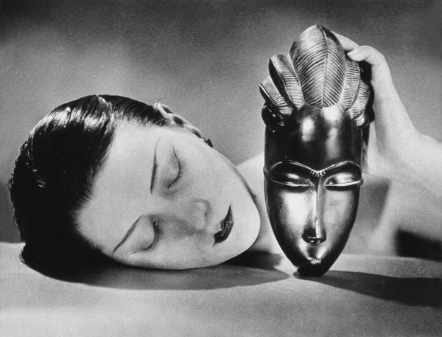

**Man Ray, Noire et blanche (1926)**

**Regarder la vidéo !**

[**https://www.youtube.com/watch?v=FfF2y_Hl7uM**](https://www.youtube.com/watch?v=FfF2y_Hl7uM)

**Argument 3** : La photographie de Man Ray souligne la **ressemblance entre un visage et de femme et un masque africain**. Il superpose ainsi l’art et le réel. Il nous **invite à voir le monde comme une œuvre d’art**.

La poésie de Rimbaud et d’Apollinaire fait ainsi **entrer la vie dans l’art**. **Le réel (le quotidien) et l’art s’entremêlent**. Rimbaud et Apollinaire changent notre vision du monde et nous **invite à nous émerveiller**.

**Rimbaud**: «  (…)Et ce fut adorable,  
Quand la fille aux tétons énormes, aux yeux vifs,

– Celle-là, ce n’est pas un baiser qui l’épeure ! –  
Rieuse, m’apporta des tartines de beurre,  
Du jambon tiède, dans un plat colorié,

Du jambon rose et blanc parfumé d’une gousse  
D’ail, – et m’emplit la chope immense, avec sa mousse  
Que dorait un rayon de soleil arriéré. »

(*Au cabaret vert*)

**Apollinaire** : « Le cuisinier plume les oies  
Ah! tombe neige  
Tombe et que n’ai-je  
Ma bien-aimée entre mes bras »

(*La blanche neige*)

**Séance 3** : Comment les arts plastiques rendent-ils compte d’une réflexion sur la condition humaine ?

*La séance sera corrigée après le chapitre sur l’œuvre de Beckett*